СПИД
СПИД – это синдром приобретённого иммунодефицита человека. Синдром – это совокупность определенных признаков болезни – симптомов. ВИЧ – это вирус иммунодефицита человека.
Многие путают понятия СПИД и ВИЧ.
СПИД возникает только после того, как организм был заражён вирусом иммунодефицита (ВИЧ). С момента заражения до момента, когда у человека начинается СПИД, может пройти несколько лет. Пока болезнь не перешла в стадию СПИДа, заражённый человек может чувствовать себя хорошо, не подозревать о том, что он может заразить других людей. Вирус находится в теле человека во всех его жидкостях, в основном, в крови. Он поражает иммунную (защитную) систему человека, то есть организм становится неспособным противостоять никаким инфекциям, даже самым простым. Человек, у которого СПИД, может умереть от любой инфекции, даже от обычной простуды. В окружающем мире полным-полно всяких микробов и бактерий, которые стремятся проникнуть в наш организм. Наша внутренняя защита – это иммунная система, которая расправляется с проникшими микроорганизмами, ослабляет их и не даёт зародиться разным болезням. У человека, заражённого ВИЧ-инфекцией, иммунитет сразу становится слабее и на протяжении нескольких лет может совсем исчезнуть. Тогда уже мы говорим, что у человека СПИД.
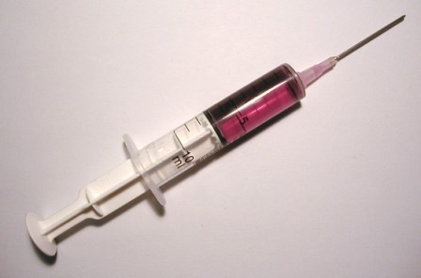
Впервые СПИД был зарегистрирован в 1981 году. Сейчас нет ни одной страны, где не было бы зарегистрировано ВИЧ-инфицированных и больных СПИДом.
Число людей, у которых обнаруживается СПИД, постоянно растёт. В настоящее время в мире белее 33 миллионов человек заражены вирусом ВИЧ. Ежедневно умирает 5700 человек с диагнозом СПИД. В мире умерло уже свыше 20 миллионов человек с момента выявления этой болезни.
СПИД унёс жизни многих талантливых людей. Среди них Фредди Меркьюри и Рок Хадсон, фигурист Джон Кэрри, танцор Рудольф Нуреев.
Вначале, когда вирус попадает в кровь, организм начинает бороться с ним, у человека может возникнуть ломота в костях, повышение температуры, лихорадка, тошнота и рвота, то есть симптомы, похожие на симптомы гриппа. Человеку не может прийти в голову, что он уже инфицирован и через некоторое время врачи могут констатировать СПИД.
Вирус поражает как раз ту систему, что с ним борется – иммунную. Способность организма справляться с различными вирусами, инфекциями стремительно уменьшается, что приводит к болезни, называемой СПИД.
Человек, у которого обнаружен СПИД, сам является носителем инфекции и способен заразить других. Как это возможно? Существует несколько путей, которые ведут к шоковому диагнозу - СПИД.
Так как вирус находится в крови, слизистых и других жидкостях организма, заражение происходит, когда эти жидкости смешиваются у больного человека со здоровым. Это может быть переливание крови, половой контакт, передача вируса от матери к будущему ребёнку – всё это может привести к тому, что у заражённого человека будет выявлен СПИД.
Но самая большая группа риска – это наркоманы и те, кто решил из интереса попробовать наркотик. Во время укола в вену в игле или шприце остаются миллиграммы крови. Это может быть кровь человека, у которого СПИД. Вводя наркотик тем же шприцем, мы вводим в свою кровь вирус, который впоследствии может привести к заболеванию СПИД и преждевременной смерти. Пользуясь приспособлениями для приготовления наркотика, которыми пользовался больной СПИДом, мы также подвергаем себя опасности. Даже на стадии приготовления и фасовки наркотик может содержать вирус. В девяностые годы прошлого века количество заболевших резко возросло, что совпало с увеличением роста наркомании.
Большинство людей, у которых обнаружен СПИД, не старше 30 лет. Это объясняется способами передачи вируса иммунодефицита человека – именно среди молодёжи больше всего наркоманов (до более солидного возраста они не доживают по разным причинам), именно среди молодёжи модно иметь много сексуальных связей, которые также увеличивают риск инфицирования, что, в конечном итоге, заканчивается смертью от современной чумы под названием СПИД. Люди умирают от того, что иммунная система не способна защитить организм. Любая несерьёзная для нас болезнь или инфекция может убить человека, у которого СПИД, так как организм просто бессилен перед ней, его защитная система на нуле.
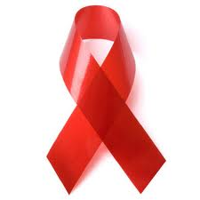
В настоящее время лекарства от этой страшной болезни СПИД - не существует. И здесь, как ни в одной другой области, важно не допустить заражения, не заболеть этой смертельной болезнью СПИД.
СПИД – там, где беспорядочные половые связи.
СПИД – там, где наркотики.
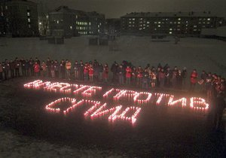
Избегайте этого, получайте радость от жизни, наслаждайтесь каждым мгновением, и не поддавайтесь уговорам «друзей» о том, что надо «попробовать», что каждый человек должен испытать в жизни «новые ощущения». Эти «ощущения» не имеют ничего общего с жизнью. Они приводят к обратному эффекту - отдаляют вас от жизни и приближают к смерти.
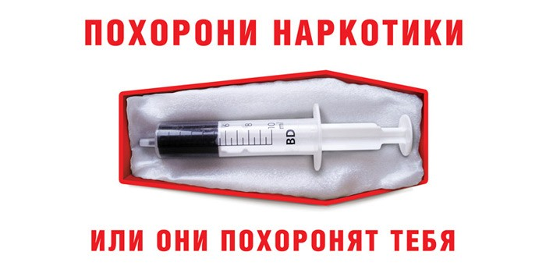
СПИД не прощает ошибок

Алексей Шитов

